Guía3. Informe final Proyecto APT
Asignatura Capstone

1. Informe final Proyecto APT
El objetivo de este informe es que describas los aspectos más relevantes de tu Proyecto APT. Es importante que fundamentes las decisiones que tuviste que tomar a lo largo del proceso.

A continuación, encontrarás distintos campos que deberás completar con la información solicitada, los que dan cuenta del resumen de tu proyecto APT y sus principales resultados.

Nombre del proyecto | SafeAlert APP
Área (s) de desempeño(s) | Desarrollo de Software, Gestión de requisitos, Gestión de riesgos, Gestión de proyectos e Integración de plataformas.
Competencias | Diseñar y adaptar los procesos de ingeniería de requisitos, a través del uso de metodologías de vanguardia y estándares de la industria, para el desarrollo de soluciones TI complejas, innovadoras y de calidad.  Evaluar y gestionar proyectos en su área de especialización profesional, durante todo el ciclo de vida, de acuerdo a buenas prácticas y utilizando metodologías y herramientas de software, para cumplir con los requerimientos de la organización en contextos tradicionales y ágiles.  Diseñar soluciones de software, abarcando todo el ciclo de vida de éste, de acuerdo a estándares, marcos de trabajo y regulatorios, tecnologías y metodologías que promueven la innovación, con foco en la calidad, seguridad y sostenibilidad del proyecto.  Desarrollar proyectos de software innovadores para plataformas y dispositivos móviles, por medio de marcos de trabajo, herramientas de desarrollo, lenguajes de programación y buenas prácticas de la industria del desarrollo de software.

Contenidos del informe final
1. Relevancia del proyecto APT | Problema: una persona en situación de riesgo (robo, asalto o acoso en espacios públicos o privados) pierde tiempo y se expone al intentar desbloquear el teléfono, abrir una aplicación o hacer una llamada de emergencia, que además exige comunicarse por voz. SafeAlert busca resolver este problema permitiendo pedir ayuda de forma silenciosa, rápida y sin interactuar con la pantalla.  Relevancia para la profesión: el tema permite aplicar, en la solución de un problema contemporáneo, las competencias centrales de Ingeniería en Informática: ingeniería de requisitos, gestión ágil de proyectos, diseño de arquitectura y desarrollo de software para dispositivos móviles integrando servicios en la nube.  Contexto: la solución se pensó para operar principalmente a nivel regional en Chile, con opción de escalar a nivel nacional; el modelo de datos contempla la entidad "cuarteles" para una futura vinculación con las policías nacionales.  Personas impactadas: población que requiere un servicio de seguridad complementario, en especial quienes están expuestos a robos, asaltos o acoso, y su red de contactos de confianza, que recibe la alerta con la ubicación.  Aporte de valor: reduce el tiempo de solicitud de auxilio a menos de 2 segundos sin alertar al agresor, mediante activación por hardware (tres pulsaciones rápidas del botón de bajar volumen, incluso con la pantalla bloqueada, o detección de movimiento), confirmación por vibración y envío de la ubicación actual a la red de contactos registrada. Es un aporte simulado a nivel de MVP, accesible y complementario a los canales oficiales de emergencia.
2. Objetivos | Objetivo general: desarrollar una aplicación móvil de seguridad personal orientada a la protección contra situaciones de riesgo que afecten la integridad de la persona, capaz de emitir alertas georreferenciadas de forma expedita a una red de contactos de emergencia, utilizando metodologías de desarrollo ágil y servicios en la nube.  Objetivos específicos y nivel de cumplimiento:  1. Diseñar la arquitectura de software y la interfaz de usuario (UI/UX) priorizando la accesibilidad y la activación rápida de la alerta en situaciones de riesgo. Cumplido en lo esencial: arquitectura y modelo de datos documentados, vistas principales implementadas en Ionic.  2. Implementar el módulo de geolocalización en tiempo real utilizando las librerías nativas de los dispositivos móviles para el rastreo preciso. Cumplido: Capacitor Geolocation entrega coordenadas precisas.  3. Integrar servicios de terceros o APIs para la gestión y envío automatizado de notificaciones y mensajería a los contactos de emergencia. Cumplido parcialmente: envío de la alerta con ubicación al backend en Google Cloud Run; el SMS de contingencia sin conexión (H10) estaba como Should Have.  4. Ejecutar un plan de pruebas de usabilidad y rendimiento que valide la correcta emisión de las alertas y la estabilidad del sistema en escenarios simulados. Cumplido parcialmente: plan de pruebas de caja negra con 19 casos, ejecutado en parte con evidencia.
3. Metodología | Metodología: Scrum, con los roles Scrum Master (Ronald Bruno), Product Owner (Bastián Trostel) y Scrum Developers (Tomás Pérez y Cristofer Zapata). Se usaron GitHub para el código, Trello y Google Drive para el backlog y el registro de reuniones, y Docker para el entorno.  Fases y procedimientos: (1) Definición: Product Vision, 15 historias de usuario y Product Backlog priorizado con MoSCoW. (2) Planificación: 5 sprints de dos semanas (semanas 5 a 14), cada uno con objetivo, historias y tareas técnicas, y Definition of Done con criterios de aceptación por historia. (3) Ejecución de sprints con retrospectiva y revisión del avance. (4) Pruebas manuales de caja negra con casos documentados en "Casos de Prueba.xlsx". (5) Documentación técnica (Manual técnico).  Pertinencia: el proyecto debía incorporar todas las funcionalidades en un plazo de 3 meses, lo que exigía monitoreo y avance semanal. Scrum permite entregar valor de forma incremental, priorizar lo esencial (activar, ubicar y notificar) y descartar lo secundario (H5, H12 y H15) sin comprometer el MVP. La Definition of Done y la retrospectiva aseguran la calidad y la mejora continua, y el reparto de roles ordena el trabajo en un equipo de cuatro integrantes.
4. Desarrollo | Etapas o actividades desarrolladas:  • Definición: alcance, objetivos, fundamentación, roles Scrum, Product Vision, historias de usuario, backlog MoSCoW y Definition of Done.  • Diseño: arquitectura (Ionic/Angular y Capacitor en el frontend; NestJS en el backend; PostgreSQL en Neon DB con TypeORM; Docker) y modelo entidad-relación (usuarios, contactos de emergencia, cuarteles y alertas).  • Sprint 1 (S5–S6): repositorio, base de datos, registro e inicio de sesión y gestión de contactos de emergencia.  • Sprint 2 (S7–S8): onboarding de permisos y geolocalización con Capacitor.  • Sprint 3 (S9–S10): botón S.O.S, detección de movimiento (Screen Shaker), activación por tres pulsaciones del botón de volumen mediante servicio de accesibilidad y ajuste de sensibilidad.  • Sprint 4 (S11–S12): envío de la alerta georreferenciada al backend en Google Cloud Run, con confirmación por vibración.  • Sprint 5 (S13–S14): ventana de cancelación, widget y nivel de batería.  • Pruebas y documentación: plan de pruebas de caja negra (19 casos), retrospectiva y Manual técnico.  Facilitadores:  • Scrum con sprints de dos semanas, backlog MoSCoW y Definition of Done medible, que permitieron enfocarse en lo esencial y verificar cada entrega.  • Tecnologías conocidas por el equipo y servicios en la nube accesibles (Neon DB y Google Cloud Run), tal como se anticipó en la factibilidad de la Guía 1.5.  • Plugins nativos de Capacitor, que simplificaron el acceso al GPS y a los permisos.  • Docker, Docker Compose y .env.example, que hacen reproducible el entorno; roles Scrum claros y repositorio compartido en GitHub.  Dificultades:  • Conflictos de código por trabajo simultáneo en la conexión a Neon DB.  • Consumo de batería del GPS en segundo plano.  • Permisos y restricciones del sistema operativo para funcionar en segundo plano y con la pantalla bloqueada (riesgo previsto en la Guía 1.5).  • Alcance amplio (15 historias) para 10 semanas de desarrollo.  Ajustes realizados:  • Revisión obligatoria de Pull Requests y polling para optimizar el GPS, como respuesta a las dos primeras dificultades.  • Servicio de accesibilidad de Android, onboarding con justificación de permisos y aviso si se deniega uno vital, para los permisos y el segundo plano.  • Priorización MoSCoW: H5 (audio), H12 (integración municipal) y H15 (PIN/biometría) quedaron fuera del MVP.  • Backend de Python a NestJS con Neon DB, Docker y Google Cloud Run; descarte de Twilio; uso de Capacitor Geolocation en lugar de la API de Google Maps.  • Pruebas unitarias reemplazadas por pruebas manuales de caja negra; se agregó autenticación de usuarios y se adelantó el Manual técnico.  • Nombre del proyecto: SegurAPP pasó a SafeAlert.
5. Evidencias | Evidencias que permiten entender las etapas y el resultado:  • Informe Proyecto de Título (SafeAlert): Product Vision, historias de usuario, backlog MoSCoW, Sprint Backlog, Definition of Done, Documento de Diseño y retrospectiva.  • Repositorio GitHub con el código del frontend (Ionic/Angular) y del backend (NestJS): https://github.com/DesertmasterS/AV_AM_800_Grupo01  • Manual técnico: prerrequisitos, .env.example, Dockerfiles, docker-compose e instrucciones de instalación y ejecución en Android; sección de Innovación (botón de volumen, Screen Shaker y envío a Cloud Run).  • Plan de pruebas: 19 casos en "Casos de Prueba.xlsx" y capturas de ejecución en la carpeta de evidencias: https://drive.google.com/drive/folders/1K8kWDDBfa_X2PaiC1qmDcXiPH03rnTG8?usp=drive_link  • Informe de avance (Guía 2.4) con el monitoreo del plan de trabajo.  A continuación se adjuntan el modelo entidad-relación y las capturas de los casos de prueba H13, H8 y H4.  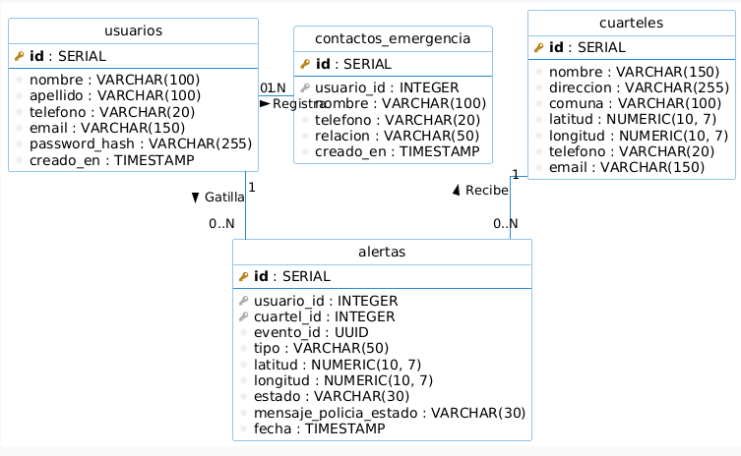  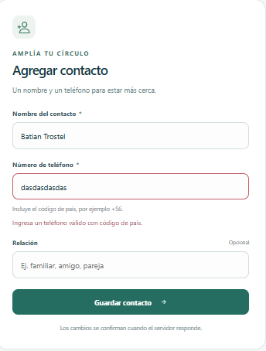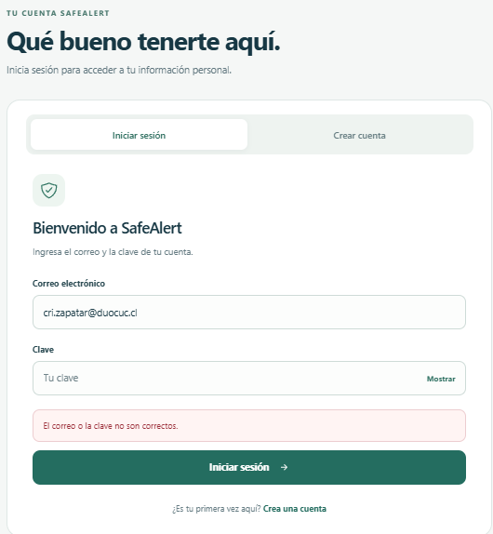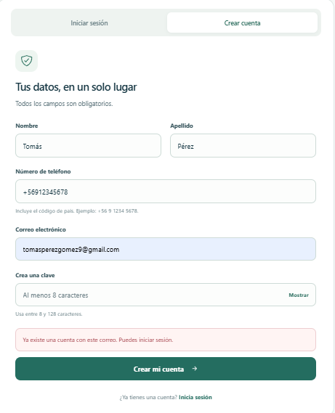
6. Intereses y proyecciones profesionales | Aporte del proyecto a los intereses profesionales: al inicio planteamos que el proyecto consolidaría nuestro desarrollo profesional y nuestra capacidad de trabajar en equipo, definiendo bien los roles y tareas. El proyecto nos permitió conocer en la práctica el ciclo completo de una solución: gestionar un proyecto con Scrum, diseñar una arquitectura, integrar hardware móvil (GPS, acelerómetro y servicios de accesibilidad) con un backend en la nube y validar con pruebas. Nuestros intereses se mantienen, y se reforzó el interés por el desarrollo de soluciones que aporten valor a problemas reales.  Intereses que nos gustaría profundizar: desarrollo móvil nativo, arquitectura de backend y servicios en la nube, contenedores y despliegue (DevOps), aseguramiento de la calidad y pruebas, y gestión ágil de proyectos.  Proyección laboral: nos proyectamos como profesionales de desarrollo de software capaces de trabajar en equipos ágiles, con experiencia comprobable en un producto móvil integrado con servicios en la nube, que sirve de base para insertarnos en la industria TI.

7. Conclusiones
SafeAlert cumple su propósito central: permitir pedir ayuda de forma silenciosa y rápida, compartiendo la ubicación con la red de contactos. Se logró un MVP funcional con cuentas de usuario, gestión de contactos de emergencia, geolocalización con Capacitor y activación por movimiento o por tres pulsaciones del botón de volumen, con envío a un backend desplegado en Google Cloud Run.
La metodología Scrum, con backlog priorizado con MoSCoW y Definition of Done, permitió acotar el alcance y tomar decisiones justificadas: se descartaron del MVP el audio de fondo, la integración municipal y el bloqueo por PIN o biometría, y se ajustaron tecnologías para lograr un producto estable. Las principales dificultades (conflictos de código, consumo de batería y permisos del sistema operativo) se abordaron con revisión de Pull Requests, polling y un servicio de accesibilidad.
Como proyección, quedan por profundizar las pruebas de usabilidad y rendimiento, la gestión formal de riesgos y las funcionalidades Should y Could Have pendientes, que pueden dar continuidad al producto.
8. Reflexiones individuales
Ronald Bruno
[COMPLETAR por el integrante: qué aprendí, qué dificultades tuve y cómo contribuí al resultado del proyecto.]
Tomás Pérez
[COMPLETAR por el integrante: qué aprendí, qué dificultades tuve y cómo contribuí al resultado del proyecto.]
Bastián Trostel
[COMPLETAR por el integrante: qué aprendí, qué dificultades tuve y cómo contribuí al resultado del proyecto.]
Cristofer Zapata
[COMPLETAR por el integrante: qué aprendí, qué dificultades tuve y cómo contribuí al resultado del proyecto.]

